JMX
원격 JMX 로거는 원격 호스트에서 실행되는 JMX 에이전트와 RMI 통신을 통해 데이터를 쿼리해서 수집합니다.
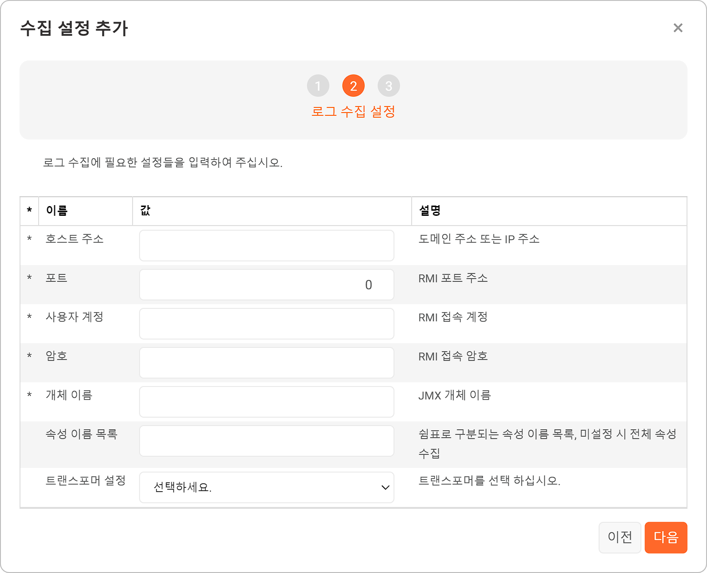
호스트 주소
호스트의 도메인 주소 또는 IP 주소
포트
RMI 포트 번호
사용자 계정
RMI 접속 계정
암호
RMI 접속 암호
개체 이름
JMX 개체 이름
속성 이름 목록
수집할 속성 이름 목록. 구분자로 쉼표(,)를 사용하며, 지정하지 않으면 전체 속성을 수집합니다.
트랜스포머 설정
수집된 로그에 적용할 트랜스포머를 목록에서 선택. 미지정 시 트랜스포머를 적용하지 않고 원본 그대로 수집합니다.

